Московский государственный технический университет им. Н.Э. Баумана

|  |  |
| --- | --- |
| Утверждаю: |  |
| Галкин В.А. | "__"___________2018 г. |

**Курсовая работа по дисциплине**

**«Сетевые технологии»**

**«Программа пересылки сообщений»**

руководство пользователя

(вид документа)

писчая бумага

(вид носителя)

5

(количество листов)

Исполнители: Коционова А.А. ИУ5-63

Лаптев А.А. ИУ5-63

Юсипов А.Р. ИУ5-63

Москва - 2018

1. Назначение программы

Программа «Klue» предназначена для обмена текстовыми сообщениями между тремя компьютерами, соединенными через интерфейс RS-232C.

1. Условия выполнения программы

Для нормальной работы программы требуется IBM-совместимый компьютер с микропроцессором Core i3 первого поколения или выше, 64MB оперативной памяти, соединенные нуль-модемным кабелем через интерфейс RS-232C. Также требуется оператор (пользователь), имеющий базовые знания о работе с компьютером и операционной системой Windows98 и выше.

1. Выполнение программы
   1. Инсталляция/деинсталляция

Инсталляция программы заключается в копировании файла KlueChat.exe. \

Для деинсталляции нужно удалить этот файл.

* 1. Запуск программы

На трёх компьютерах из каталога программы, из группы программы в меню «Пуск» или через ярлык на рабочем столе, если он был создан при установке, запустите файл KlueChat.exe.

Наэкране появится форма, на панеле сверху нужно выбрать «Настройка портов» -> «Порт1», «Порт 2». Здесь необходимо предоставленного списка выбрать Порт1, который является входящим портом и Порт2, который является исходящим (Рисунок 1):

Рисунок

Рисунок 1.

После выбора портов нажимаем на кнопку «Открыть соединение».

* 1. Главное окно программы.

После ввода портов пользователь выбирает своё имя для входа в переписку и нажимает кнопку «Авторизоваться», которая спровоцирует установку соединения с устройством другого пользователя (Рисунок 2):

Рисунок

Рисунок 2.

* 1. Главное диалоговое окно программы.

После запуска программы на трёх компьютерах, открытия портов, ввода имён пользователями и подключения, между устройствами устанавливается соединение.

После того как соединение установлено, пользователи могу обмениваться сообщениями (3а и 3б и 3в):

Рисунок Рисунок

Рисунок 3а. Рисунок 3б.

Рисунок

Рисунок 3в.

Для отправки сообщения надо нажать кнопку “Отправить”. После чего сообщение будет передано другому пользователю, а также оно будет отображено в секции программы «KlueChat», представляющей из себя историю диалога (рисунок 4а). При этом в окне с диалогом у принимающей стороны появится сообщение (рисунок 4б):

Рисунок

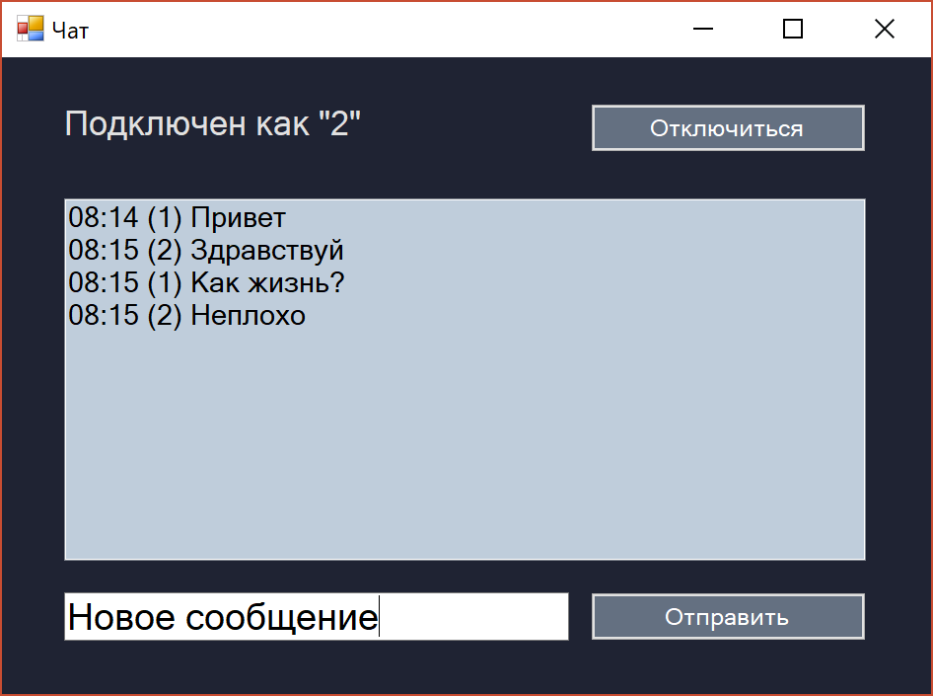

Рисунок 4а.

Рисунок

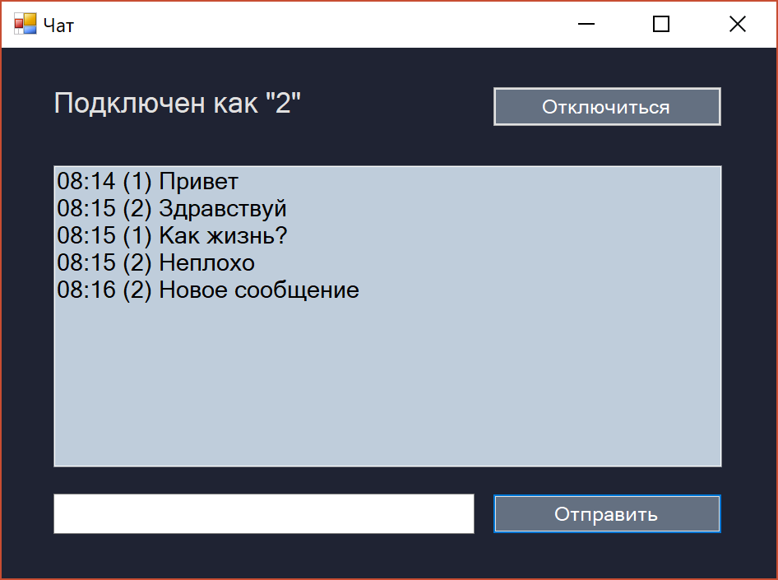

Рисунок 4б.

После того как пользователи решат прекратить общение и разорвать соединение, они должны нажать кнопку «Выйти», что спровоцирует разрыв соединения между устройствами и закрытия COM-портов (Рисунки 5а и 5б).

Рисунок

Рисунок 5а.

1. Устранение неполадок

Сообщения об ошибках

Поскольку Windows – не однозадачная система, возможны случаи, когда некоторые программы забирают все ресурсы компьютера, останавливая выполнение всех других программ. В этом случае удаленная машина может «потерять» вашу программу, так как она не отвечает на вызов по истечению таймаута. Это может случиться также и при очень плохом качестве связи между компьютерами, например при большой длине кабеля и высоком уровне помех, и при перегрузке буферов com-портов. Во всех перечисленных случаях исходящие сообщения не будут доставляться до конечного пользователя.

В случае возникновения непредвиденных ошибок запускается стандартный обработчик ошибок Windows.